UNIVERSIDADE ESTADUAL DO OESTE DO PARANÁ - UNIOESTE
PROGRAMA DE PÓS-GRADUAÇÃO EM TECNOLOGIAS, GESTÃO E SUSTENTABILIDADE – PGTGS (MESTRADO PROFISSIONAL)

NOME DO ALUNO

TÍTULO DA DISSERTAÇÃO: O TÍTULO PODE SER GRANDE E COM ISSO PRECISAR DE DUAS OU MAIS LINHAS

DISSERTAÇÃO

FOZ DO IGUAÇU
20xx
NOME DO ALUNO

TÍTULO DA DISSERTAÇÃO: O TÍTULO PODE SER GRANDE E COM ISSO PRECISAR DE DUAS OU MAIS LINHAS

Dissertação apresentada ao Programa de Pós-Graduação em Tecnologias, Gestão e Sustentabilidade da Universidade Estadual do Oeste do Paraná, como requisito parcial para a obtenção do título de Mestre.
Área de Concentração: Tecnologia e Gestão.

Orientador: Prof. Dr. ...Nome...
Co-Orientador: Prof. Dr. ..Nome.. (se houver)

FOZ DO IGUAÇU
20XX

Exemplo de Ficha Catalográfica a ser impressa no verso da Folha de Rosto com a numeração ii no canto superior acima.

Elemento obrigatório nas teses e dissertações, consiste da ficha catalográfica, conforme o Código de Catalogação Anglo-Americano vigente (CÓDIGO...,1983-1985). Deve ser elaborada por um profissional da área de Biblioteconomia (da biblioteca da Unioeste) acrescentando o número do Conselho Regional de Biblioteconomia (CRB). Conforme Regulamento de Exame de Qualificação e TCC, a ficha catalográfica será elaborada conforme a sequência abaixo:
a). Emitir a ficha catalográfica no link: https://www5.unioeste.br/fichacatalografica/ficha.php
(Clique aqui para acessar o Tutorial da Ficha Catalográfica)
Após emitir a ficha catalográfica e acrescentá-la à dissertação, protocolar 01 (um) exemplar da versão final impressa para a secretaria do PPGTGS.

Art. 15. O discente deve encaminhar ao Programa de Pós-Graduação uma cópia impressa em capa dura, cópia digital do trabalho de conclusão de curso em arquivo único no formato pdf (sem proteção e tamanho máximo de 10MB) e autorização preenchida, fornecida pelo Programa de Pós-Graduação, para publicação de seu trabalho de conclusão de curso na Biblioteca Digital de Teses e Dissertações (BDTD).

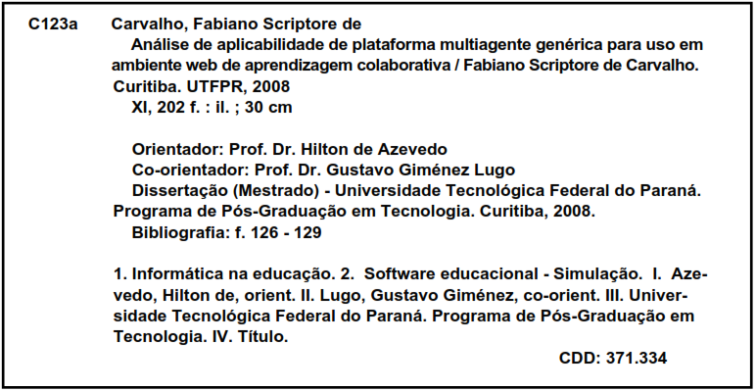

NOME DO ALUNO

TÍTULO DA DISSERTAÇÃO: O TÍTULO PODE SER GRANDE E COM ISSO PRECISAR DE DUAS OU MAIS LINHAS

Dissertação apresentada ao Programa de Pós-Graduação em Tecnologias, Gestão e Sustentabilidade - PGTGS da Universidade Estadual do Oeste do Paraná, aprovado pela banca examinadora:

_____________________________________________________
Prof. Dr. ...Nome... (orientador)
Professor do PGTGS – Campus de Foz do Iguaçu

_____________________________________________________
Prof. Dr. ...Nome... (membro permanente do PGTGS)
Professor do PGTGS – Campus de Foz do Iguaçu

_____________________________________________________
Prof. Dr. ...Nome... (membro externo à Instituição)
Professor da Universidade ou Profissional da Instituição...

_____________________________________________________
Prof. Dr. Eduardo Cesar Dechechi
Coord. do Mestrado Profissional em Tecnologias, Gestão e Sustentabilidade
Portaria Nº3279/2018-GRE - UNIOESTE – Campus de Foz do Iguaçu

Foz do Iguaçu, XX de XXXXXXXX de 20XX

Dedico este trabalho a ... (item opcional)
AGRADECIMENTOS

Agradeço a .... (item opcional)

Epígrafe (item opcional)

"Onde estiver o vosso tesouro ali também estará o vosso coração"
Jesus Cristo (Mat. 6:21)
RESUMO

SILVA, J. F. (20XX). Um estudo sobre o diagnóstico de defeitos em transformadores utilizando a função de resposta em frequência. Dissertação de Mestrado – Programa de Pós-Graduação em Tecnologias, Gestão e Sustentabilidade - PGTGS, Universidade Estadual do Oeste do Paraná – UNIOESTE, Foz do Iguaçu, Paraná, Brasil.

As atividades desenvolvidas durante o período desse trabalho se concentraram na montagem de uma bancada (formada por fontes impulsivas, medidores, microcomputadores, elementos de sacrifício e o transformador sob ensaio) e nos ensaios utilizando estes equipamentos no intuito de analisar a sensibilidade da função de resposta em frequência (FRF) de transformadores a defeitos, em particular defeitos mecânicos nos enrolamentos de transformadores. Inicialmente foi feito uma busca referencial a título de inclusão deste trabalho no contexto científico que trata do assunto, formação da linha de pesquisa e levantamento da bibliografia referente. Posteriormente foi feita a normalização dos equipamentos e dos arranjos de ensaio e em seguida os ensaios propriamente ditos. As atividades finais se concentraram na programação dos algoritmos que processam os sinais e melhoram a análise das funções de resposta em frequência, incluindo rotinas que geram índices específicos para este tipo de análise e o modelamento dinâmico da impedância do transformador em questão.

Palavras-chave: análise de resposta em frequência, deformação de enrolamentos, processamento de sinais, modelamento dinâmico de transformadores.

ABSTRACT

SILVA, J.F. (20XX). A study on the diagnosis of defects in transformers using the frequency response function. Master's Dissertation - Postgraduate Program in Technologies, Management and Sustainability - PGTGS, State University of Western Paraná - UNIOESTE, Foz do Iguaçu, Paraná, Brazil.

The performed activities during this work concentrated on mounting a workbench (with an impulse source, a transformer and an oscilloscope) and on the assays using those equipments planning to analyze the transformers frequency response function sensibility to faults, mainly mechanical faults. First, a referential search was done aiming to include this work on the scientific context that deal with this subject, to build the research’s line and to survey the concerning bibliography. Then the equipment and the disposition of themselves were normalized and followed by the assays. Finally, the practical got concentrated on algorithms’ programming of signal processing to improve the frequency response analysis, including routines of specific marks that helps this kind of analysis and the dynamic model of the used transformer.

Key-words: frequency response analysis, coil displacements, signal processing, objective winding asymmetry, dynamic model of transformer.

SUMÁRIO

- INTRODUÇÃO.............................................................................................................01
  - Descrição do Problema....................................................................................................01
  - Justificativas...................................................................................................................XX
  - Objetivos........................................................................................................................XX

- DESENVOLVIMENTO..............................................................................................XX

- CONCLUSÕES............................................................................................................XX

REFERÊNCIAS BIBLIOGRÁFICAS................................................................................XX

GLOSSÁRIO.........................................................................................................................XX

APÊNDICE A – Título do apêndice....................................................................................XX

APÊNDICE B – Título do apêndice.....................................................................................XX

ANEXO A – Título do anexo................................................................................................XX

ANEXO B – Título do anexo................................................................................................XX

LISTA DE FIGURAS

Figura 2.1 – Representação do transformador através de um quadripolo.................................23
Figura 5.2 – Tipos de comparações na análise por FRF’s........................................................67

LISTA DE TABELAS

Tabela 2.1 – Elementos e combinações que formam as redes RLC.........................................67
Tabela 5.2 – Pólos aproximados da FRF do transformador para um polinômio......................89

LISTA DE SIGLAS E SÍMBOLOS

ABNT – Associação Brasileira de Normas Técnicas
DFT – Discrete Fourier Transform
DTFT – Discrete time Fourier Transform
FFT – Fast Fourier Transform
FRA – Frequency response analysis
FRF – Função de resposta em freqüência
FTS – Função de transferência senoidal
IEC – International Electrotechnical Commission
LIT – Linear e invariante no tempo
MAE – Medição da Assimetria entre Enrolamentos
MCPD – Medição de correntes de polarização e despolarização
OWA – Objective Winding Asymmetry
RF – Resposta em freqüência
SciLab – Scientific Laboratory
SMIL.DT – Superintendência de manutenção – ingenería de laboratorio, Diretoria técnica
SOM – Sistema de Operação e Manutenção
UHE – Usina Hidrelétrica
TF – Transformada de Fourier
WND – Weighted Normalized Difference

